Контрольная работа по сольфеджио (13.05.2020).
- Напишите какие знаки в следующих тональностях:
Соль мажор –
Ля минор –
Ре мажор -
- Ответьте на вопросы:
- Какие ступени являются устойчивыми?
- Какие ступени являются неустойчивыми?
- Какие ступени являются вводными?
- В какую ступень разрешается IV ступень?
- Как называется I ступень гаммы?
- Подситайте, сколько ступеней охватывает интервал, и подпишите под ним цифру – название интервала.
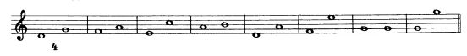
- Спишите примеры в нотную тетрадь и расставьте тактовые черточки.

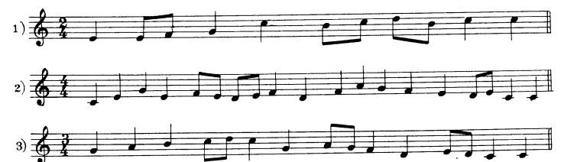
- Напишите следующие паузы: целая, восьмая, половинная и четвертная.

Контрольная работа по слушанию музыки (13.05.2020).
1. Напишите по одному примеру обозначения медленного, среднего и быстрого темпов.
2. Вставьте пропущенные буквы:
П.АНО, СКР.ПКА, ТОНАЛЬ.ОСТЬ, РИ.М, РЕГИ.ТР, ТР.БА, БАРА.АН, ФОР.Е, РАЗ.ЕР, МА.ОР, ТОНИ.А, ЧЕТВЕ.ТН.Я.
3. Отгадайте слово.
